**810414400660**

**87711519918**

**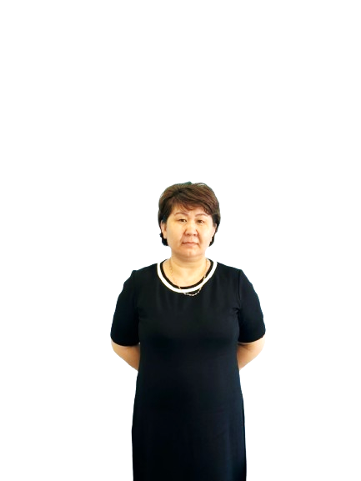**

**СУЛЕЙМЕНОВА Айман Пакитовна,**

**Ө.Жолдасбеков атындағы №9 IT лицейінің информатика пәні мұғалімі.**

**Шымкент қаласы**

**БЕЗОПАСНОСТЬ В СЕТИ**

|  |  |  |  |  |  |
| --- | --- | --- | --- | --- | --- |
| **Цели обучения в соответствии с учебной программой** | | 8.​4.​2.​1 Соблюдать правила обеспечения безопасности пользователя в сети (мошенничество и агрессия в интернете) | | | |
| **Цели урока** | | * сформулировать правилам безопасности в сети; * объяснить, как распознавать угрозы в сети интернет; * Применение ценностно-ориентированного и компетентностного подходов в воспитании (Независимость и патриотизм). | | | |
| **Ход урока** | | | | | |
| **Этапы урока/время** | **Действия педагога** | | **Действия ученика** | **Оценивание** | **Ресурсы** |
| **Начало урока**  **5 мин.** | **Организация начала урока**  Приветствие. Отметка отсутствующих. Проверка готовности учащихся к уроку. Проверка домашнего задания из предыдущего плана, разбор затруднений.  Задание: Определить пары, используя интернет сервис learningapps.org  Цель: формулирование темы урока  **Активити.** Учитель демонстрирует,используя интернет сервис learningapps.org на интерактивной доске.  Учащиеся по одному открывают квадратики с рисунками. Если ученик не отгадал, то выходит следующий. Остальные ученики следят со своих мест, пытаются определить пары одинаковых рисунков.  Формируют первоначальные знания и преемственность о безопасности по рисункам    Учитель объявляет тему урока. Учащиеся определяют тему урока (возможные варианты) и записывают ее в тетрадь  Учащиеся заполняют первый столбец таблицы KWL   |  |  |  | | --- | --- | --- | | **Что я знаю о безопасности в сети?** | **Что я узнал на уроке о безопасности в сети?** | **Что я хочу узнать о безопасности в сети?** | |  |  |  |   **Обсуждение**цели обучения и критериев оценивания на уроке | | Настраиваются на положительный настрой урока.  Определяет пары  Показывают решения задач, при возникновении вопросов разбирают с учителем | **ФО:**  дерево Блоба. | Интерактивная доска, видеоролик  [**https://learningapps.org/1190033**](https://learningapps.org/1190033) |
| **Середина урока**  **35 мин.** | **Учитель демонстрирует видео**: Опасности интернет (2 мин)  **Обсуждение вопроса «Польза и угроза при использовании сети интернет»?»**  Делит учащихся на две группы по рисунку (один рисунок разрезан на две части)  Демонстрирует готовый список для проверки  Учащиеся выполняют задание в группах:  1 группа: Польза интернет  2 группа: Угроза интернет  Задание: 1) Заполнитефлипчарт, составив список пользы (угрозы)  2) Обменяйтесь флипчартами групп и дополните  Ученики проверяют свой список и дополняют недостающие  КО (1,3,7)  Обсуждение вопросов:  - Откуда может исходить опасность?  - Как избежать опасностей, в сети Интернет?  Учащиеся обсуждают и отвечают на вопросы и записывают на флипчарт. КО (2,3,5).  Учитель демонстрирует видео: «Правила поведения в сети Интернет». Учащиеся смотрят видео, дополняют свойфлипчарт  КО (1,2,3,4,5)  **Определите виды угроз по описанию:**  - Раздаёт описание угроз для каждой группы по два.  1 мин – на обсуждение  1 мин – на ответ  Учащиеся читают описание и определяют виды угроз и объясняют меры защиты.  При ответах используют фразы для ответа:  - Это вид угрозы …  - Для защиты необходимо …  - Негативным влиянием интернета является …  - Для защиты от мошенничества необходимо …  - При защите отоскорблении и хамства …  - При защите от спама …  (КО 3,4,5,6)  Задание: Определить пары, используя интернет сервис learningapps.org  Цель: формулирование темы урока  **Активити.** Учитель демонстрирует,используя интернет сервис learningapps.org на интерактивной доске.  Учащиеся по одному открывают квадратики с рисунками. Если ученик не отгадал, то выходит следующий. Остальные ученики следят со своих мест, пытаются определить пары одинаковых рисунков.  Формируют первоначальные знания и преемственность о безопасности по рисункам    Учитель объявляет тему урока. Учащиеся определяют тему урока (возможные варианты) и записывают ее в тетрадь  Учащиеся заполняют первый столбец таблицы KWL   |  |  |  | | --- | --- | --- | | **Что я знаю о безопасности в сети?** | **Что я узнал на уроке о безопасности в сети?** | **Что я хочу узнать о безопасности в сети?** | |  |  |  | | | Учащиеся выполняют задание в группах  Ученики проверяют свой список и дополняют недостающие  Учащиеся обсуждают и отвечают на вопросы и записывают на флипчарт  Учащиеся читают описание и определяют виды угроз и объясняют меры защиты.  Учащиеся определяют тему урока (возможные варианты) и записывают ее в тетрадь | Стратегия  «Верно - не верно»  Словесная оценка учителя.  Взаимооценивание  **ФО:**  дерево Блоба.  **ФО:**  дерево Блоба.  **ФО:**  дерево Блоба.  **ФО:**  дерево Блоба.  **ФО:**  дерево Блоба. | **ИИ gamma.app**  Презентация  Книга, тетрадь  ИНФОРМАТИКА для 8 класса  Бумага А3  флипчарт, карандаши, фломастеры  Бумага А3  <https://www.youtube.com/watch?v=TSQN-dMehFA>  Слайд 12  Дидактические материалы.  Карточки с описанием угроз  Карточки |
| **Конец урока**  **5 мин.** | Оцените свою работу на уроке  sm_users_img-268547Я доволен собой, у меня все получилось.  image2У меня не все получилось, нужно повторить.  image4Многое не получилось, нужно повторить.? | | Учащиеся подытоживают свои знания по изучаемой теме. | Самооценивание | Рефлексивный лист, смайлики |
| **Д/з** | **Домашнее задание:**  1. Вопросы для размышления на стр 39 | | Подводят итог урока, записывают дз |  |  |